
REIKI TRANSMUTACIÓN CONSCIENTE

TERAPIA INTEGRAL

GUÍA DE ESTUDIO 8

INSTRUCCIONES:

- En este programa vas a recibir el material previo a cada clase, mismo que debe ser revisado.

- De existir inquietudes, las puedes ir apuntando en tu cuaderno de notas y llevarlas para aclararlas durante la clase.

- Cualquier inquietud urgente puedes hacerla en el chat del grupo, con gusto estaremos respondiéndola en la medida de lo posible.

Capa Embrionaria:
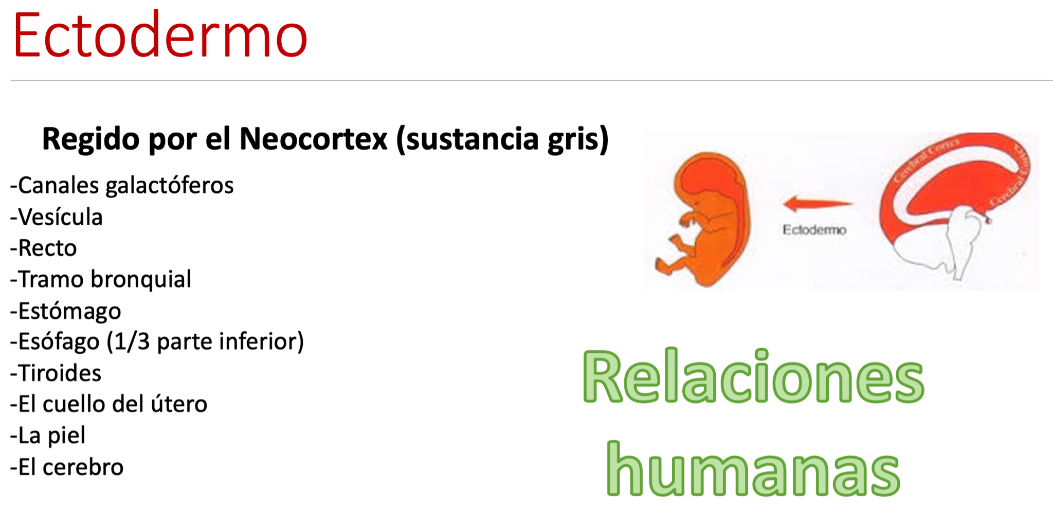

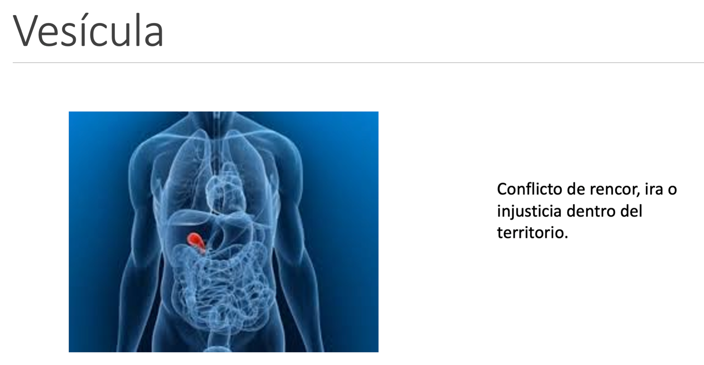
____________________________________________________________________________________________________________________________________________________________________________________________________________________________________________________________________________________________________________________________________________________________________________________________
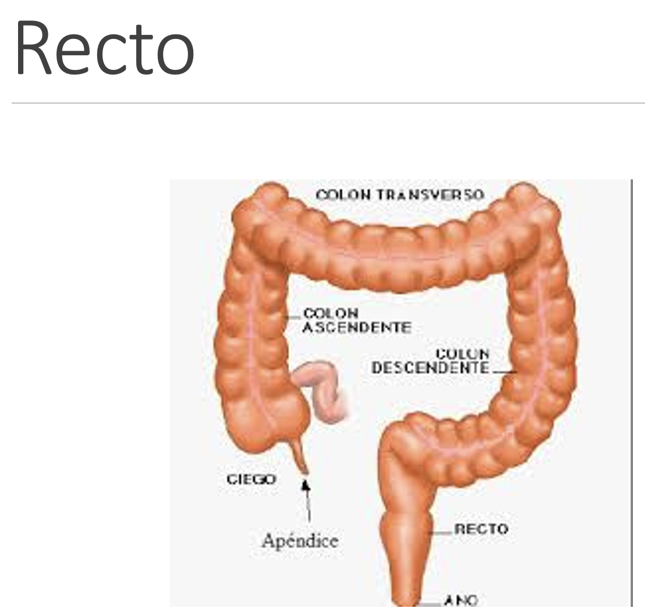
________________________________________________________________________________________________________________________________________________________________________________________________________________________________________________________________________________________________________________
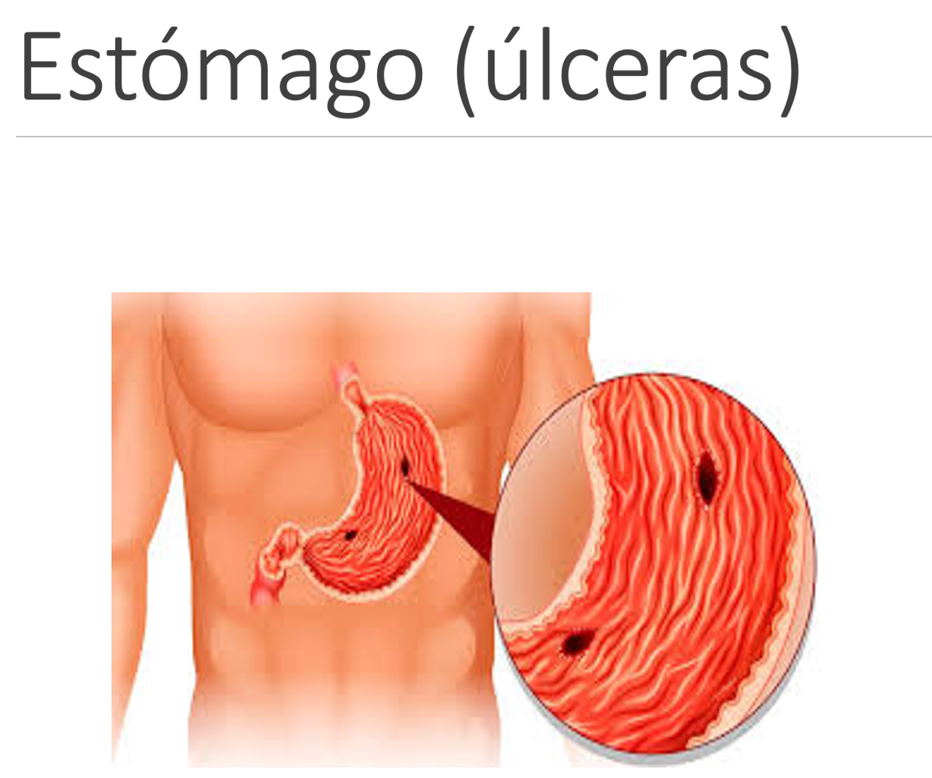
________________________________________________________________________________________________________________________________________________________________________________________________________________________________________________________________________________________________________________
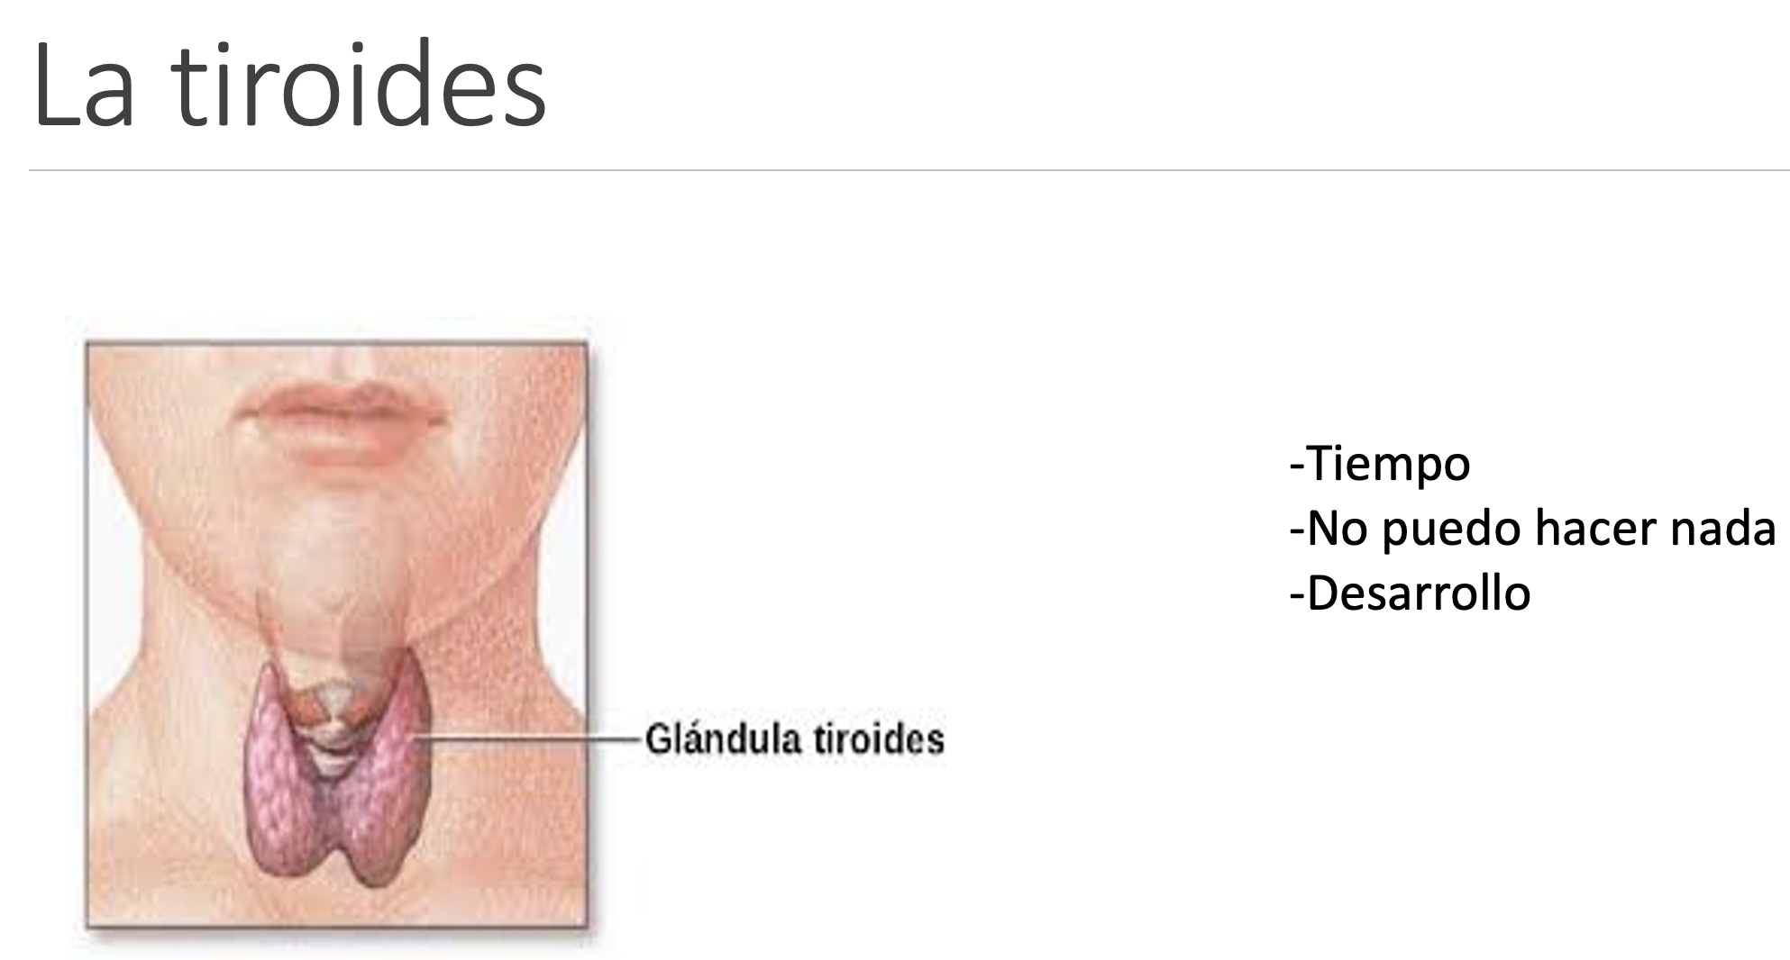

________________________________________________________________________________________________________________________________________________________________________________________________________________________________________________________________________________________________________________

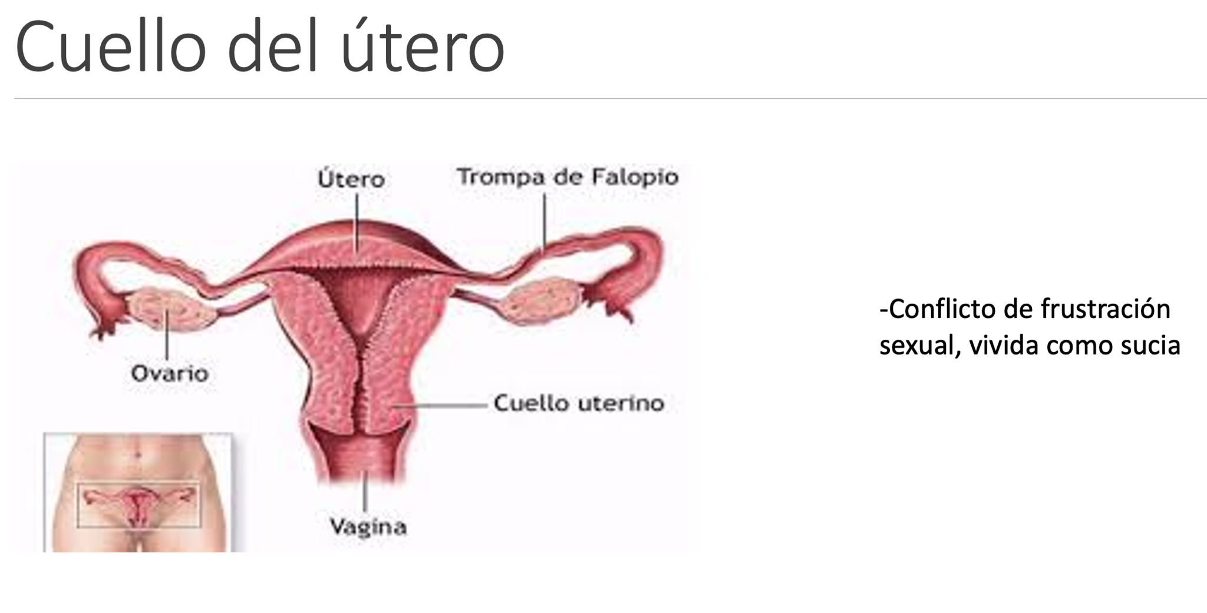
________________________________________________________________________________________________________________________________________________________________________________________________________________________________________________________________________________________________________________
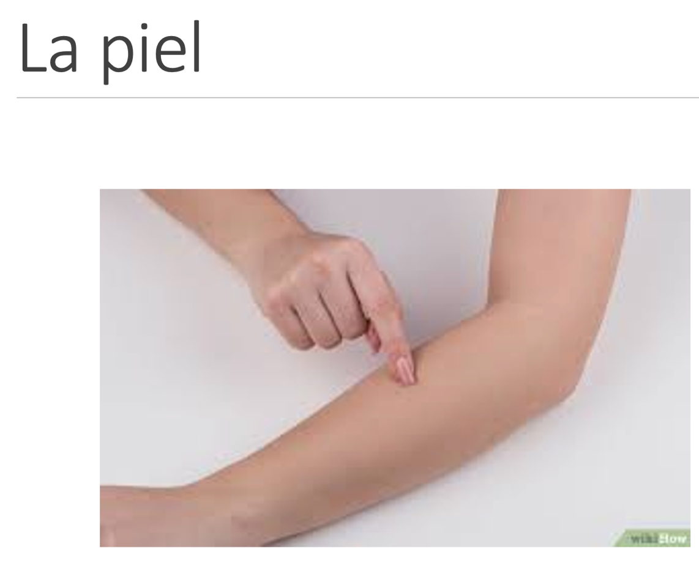
________________________________________________________________________________________________________________________________________________________________________________________________________________________________________________________________________________________________________________

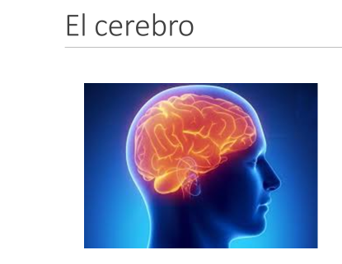
________________________________________________________________________________________________________________________________________________________________________________________________________________________________________________________________________________________________________________

LA SOMBRA Y EL ESPEJO (Carl Jung)

¿Qué es la Sombra?
La sombra es todo aquello de nosotros mismos que no aceptamos, reprimimos o negamos.
Incluye emociones, pensamientos o aspectos de nuestra personalidad que aprendimos a ver como “malos”, “incorrectos” o “inaceptables”.
No desaparecen: quedan en el inconsciente y siguen influyendo en nuestra vida.

🪞 ¿Qué es el Espejo
El espejo es el mecanismo a través del cual vemos nuestra sombra reflejada en los demás.
Aquello que más nos molesta, nos activa o nos impacta de otra persona, muchas veces está mostrando algo que también existe dentro de nosotros (aunque no lo reconozcamos).
Cuando dejamos de juzgar lo que vemos afuera y lo usamos como información, podemos integrar esa parte de nosotros.
Ahí comienza la verdadera transformación.

“Lo que me molesta del otro, me muestra algo de mí que aún no he integrado.”
________________________________________________________________________________________________________________________________________________________________________________________________________________________________________________________________________________________________________________
________________________________________________________________________________________________________________________________________________________________________________________________________________________________________________________________________________________________________________

